2018—2019学年度上学期期中教学质量检测
九 年 级 物 理
（时间：90分钟 满分：100分）
单项选择题（每小题2分，共40分，请把正确选项的代号填到后面的答题框内）
1.下列说法正确的是
A．0℃的冰比0℃的水冷
B．﹣6℃读作“零下6摄氏度”
C．正常情况下，人的体温约为25℃
D．任何情况下，水的沸点都是100℃
2.下列物态变化过程中，需要吸收热量的是
A．湖水结成冰 B．冰棒冒“白气” C．露珠的形成 D．樟脑丸变小
3.下列关于热现象的说法，正确的是
A.雾凇的形成是升华现象
B.雾的形成是液化现象
C.露的形成是汽化现象
D.霜的形成是凝固现象
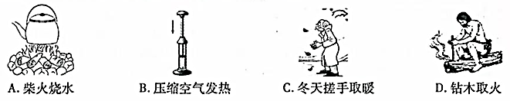
4.下列事例中,改变物体内能的途径与其他三项不同的是

5.下列有关热和能的说法中，正确的是
A．发生热传递时，温度总是从高温物体传递给低温物体
B．内燃机的压缩冲程，主要通过热传递增加了汽缸内物质的内能
C．一块0℃的冰熔化成0℃的水后，温度不变，内能变大
D．燃料的热值越大，燃烧过程放出的热量越多
6.寒冷的冬天，居民楼的玻璃窗上会出现“雾”或“冰花”。下列说法错误的是
A.玻璃上的“雾”是水蒸气液化形成的
B.玻璃上的“冰花”是水蒸气凝华形成的
C.“雾”出现在玻璃的内表面
D.“冰花”出现在玻璃的外表面
7.关于温度、热量和内能的说法中正确的是
A.物体吸收热量，温度一定升高
B.0℃的冰内能为零
C.温度高的物体，含有的热量多
D.物体的温度升高内能增大
8.下列事例中不是利用水的比热容大的特性的是
A.夏天，在地上洒水会感到凉快
B.北方楼房内的“暖气”用水作为介质
C.海边昼夜温差变化比沙漠中小
D.生物体内水的比例高，有助于调节自身的温度
9.如图所示，是汽油机工作时的四个冲程，其中内能转化为机械能的冲程是
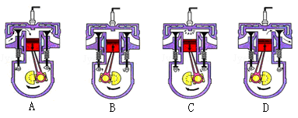

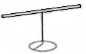
10.用一段细铁丝做一个支架作为转动轴，把一根中间戳有小孔（没有戳穿）的饮料吸管放在转动轴上，吸管能在水平面内自由转动（如图所示)，用餐巾纸摩擦吸管使其带电。将带负电的橡胶棒靠近带电吸管的一端时，发现吸管被推开，下列说法正确的是
A.吸管和橡胶棒带异种电荷
B.吸管和餐巾纸摩擦后，两者带同种电荷
C.吸管和餐巾纸摩擦时，吸管得到电子带负电
D.吸管和餐巾纸摩擦时，吸管失去电子带负电
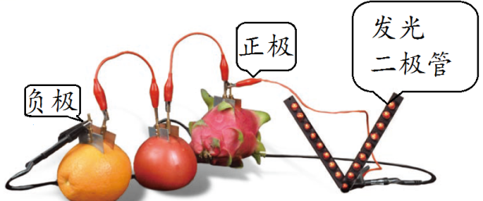
11.酸甜多汁的水果不仅可以为我们的身体提供能量，还可以发电呢！如图所示，几只水果提供的电力足以点亮一排发光二极管！水果在这里扮演了“电源”的用色，关于这个电路说法不正确的是
A.水果的作用是给电路提供电压
B.此时电路中有电荷在发生定向移动
C.水果中的电流方向从正极流向负极
D.把水果串联起来可以提髙电压
12.甲、乙、丙三个轻质小球，已知甲带正电，甲与乙相互排斥，甲与丙相互吸引，则
A．乙带正电，丙一定带负电
B．乙带正电，丙可能不带电
C．乙带负电，丙一定带负电
D．乙带负电，丙可能带负电
13.如图是某品牌榨汁机，为保障安全，该榨汁机设置了电源开关S和安全开关S₁。当杯体放在主机上时，S₁自动闭合，此时再闭合S，电动机才能启动，开始榨汁。下列电路图符合上述要求的是
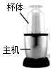
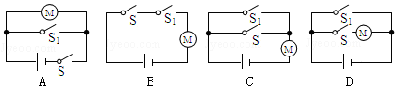

14.下图中，能直接测量通过灯L₁电流的电路是
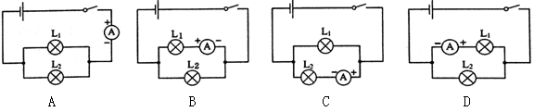
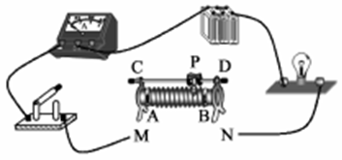
15.如图是未连接完整的电路，若要求闭合开关后，滑动变阻器的滑片P向左移动时，灯泡变亮。则下列接法符合要求的是
A.M接A，N接B
B.M接B，N接C
C.M接A，N接D
D.M接C，N接D

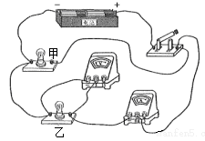
16.如图所示的电路，闭合开关，两灯泡均发光，过一会儿，其中一个灯泡突然熄灭，电流表和电压表仍有示数。造成此现象的原因可能是
A.甲灯泡短路
B.乙灯泡短路
C.甲灯泡开路
D.乙灯泡开路

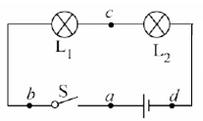
17.小明同学在“探究串联电路电压特点”的实验中，按如图所示的电路图连接实物。闭合开关，发现灯L₁和L₂都不亮，排除接触不良的因素后，小明用电压表逐一与原件并联，以查找电路故障。测量得出U_{ab}=0；U_{bc}=0：U_{cd}=6V；U_{ad}=6V；如果电路只有一处故障，则故障可能为
A.L₁短路
B.L₁开路
C.L₂短路
D.L₂开路

18.如图所示的电路中，闭合开关，电压表V₁、V₂的示数分别为U₁、U₂，则下列关于电压表示数关系说法正确的是
A.U₁＝U₂
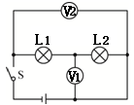
B.U₁＞U₂
C.U₁＜U₂
D.无法判断

19.如图所示，能正确表示通过某定值电阻的电流与它两端电压之间关系的图像是
A．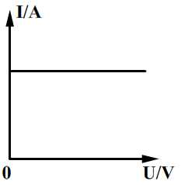 B．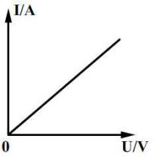 C．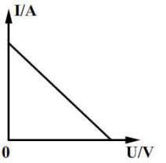 D．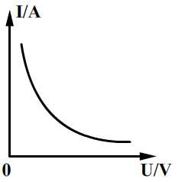

20.如图所示的电路中，电流表A₁的示数为0.5A，A₂的示数为0.3A，电阻R₂的阻值为10Ω。下列
说法正确的是
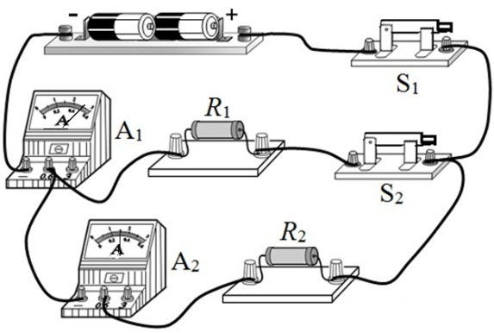
A.通过电阻R₁的电流为0.5A
B.电源电压为5V
C.电阻R₁的阻值为15Ω
D.若断开开关S₂，电流表A₁示数变大

2018—2019学年度上学期期中教学质量检测
九 年 级 物 理
（时间：90分钟 满分：100分）
题号 | 一 | 二 | 三 | 四 | 总分
得分

选择题答题框如下：
二、填空题（每空1分，共18分）
题号 | 1 | 2 | 3 | 4 | 5 | 6 | 7 | 8 | 9 | 10 | 11 | 12 | 13 | 14 | 15 | 16 | 17 | 18 | 19 | 20
答案
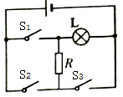
21.2017年5月5日，我国首架拥有完全自主知识产权的大型客机C919在上海浦东机场成功起飞。飞机装有无锡某企业生产的3D打印钛合金舱门件，3D打印的技术之一是在高能激光的作用下，钛合金粉末会________（选填“吸收”或“放出”）热量，________（填物态变化名称）成液态，然后按构件形状重新凝固成型。
22.公路两边的路灯连接方式是______联；回到家中，按下开关，电灯亮了，开关与电灯的连接方式是_____联。
23.如图所示电路中，若要使灯泡L和电阻R串联，则应闭合开关 ，断开开关 ；若要使灯泡L和电阻R并联，则应闭合开关 ；若同时闭合S₂、S₃，断开S₁，则会出现 现象。
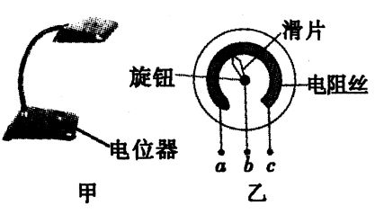
24.酒精的热值是3.0×10⁷J/kg，酒精灯里装有20g酒精，若完全燃烧掉一半，则放出的热量是 ，剩余部分酒精的热值是 。
25.如图所示，甲为亮度可调的台灯，电位器是调节其亮度的装置；乙为电位器的内部结构示意图，a、b、c 是它的三个接线柱，旋钮带动滑片转动。若顺时针旋转旋钮时灯泡发光变亮，则需将________（选填“a 和 b”、“ a 和 c”或“b 和 c”）接线柱接入电路。关于电位器上电阻丝的材料，应该选用________________（选填“铜丝”或“镍铬合金丝”）。
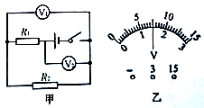
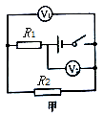
26.当一导体两端的电压为8V时，通过它的电流为0.5A，
则这导体的电阻为______Ω，当两端电压为0V时，则导体
的电阻为______Ω。
27.如图甲所示的电路，当闭合开关后两只电压表的指针偏
转均如图乙所示，则R₁两端的电压是 V，R₂两端的
电压是 V，流过R₁与R₂的电流之比为 ，
R₁与R₂的电阻之比为 。
三、作图与实验探究题（28、30题各5分，29题3分，31题4分，32题7分，共24分）
28.小明在实验室探究冰熔化和水沸腾时温度的变化特点，根据测量结果画出相关图像，如图甲所示:
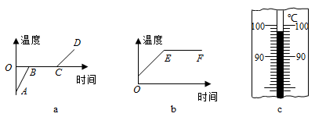
甲 乙
（1）要完成这两个实验，都需要的测量仪器是钟表和 ；
（2）水沸腾时温度计示数如图乙所示，该示数是 段所对应的温度值(选填“BC”或“EF”)；
（3）如图甲所示，BC段该物质的状态为 ；
（4）AB段与CD段的倾斜程度不同，这是因为 。
29.利用如图甲所示的实验装置探究“沙子和水的温度变化与吸热的关系”。操作如下：
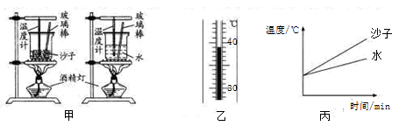

（1）在两烧杯中分别装入初温相同且 相等的沙子和水；
（2）用相同的酒精灯火焰加热，并用玻璃棒不断搅拌，每隔相同的时间记录一次温度，其中某时刻的温度如图乙所示，其示数为 ℃。根据实验数据绘制成温度与时间的关系图像，如图丙所示；
（3）实验中，是通过比较__________ 来间接反映沙子和水吸收的热量；
（4）分析图像可知，对于质量相等的沙子和水，升温较快的是 ；若使两者升高相同的温度，则 吸收的热量较多。
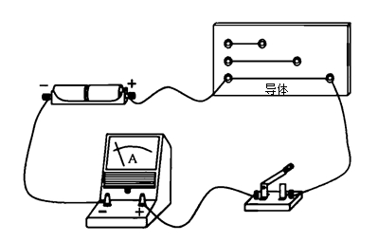
30.在“探究影响导体电阻大小的因素”时，某实验小组想利用如图所示的电路，分别对导体电阻跟它的长度、横截面积、材料有关的猜想进行实验验证：
（1 ）为验证“导体电阻跟长度有关”，下表中可选用的三种导体是
_________(填导体代号)。

导体代号 | 长度/m | 横截面积/mm² | 材料
A | 1 | 0.2 | 锰铜
B | 1 | 0.4 | 锰铜
C | 1 | 0.6 | 锰铜
D | 0.5 | 0.4 | 锰铜
E | 1.5 | 0.4 | 锰铜
F | 1 | 0.6 | 镍铬合金
G | 1 | 0.6 | 铁

（2）若实验中将电路中的电流表更换为小灯泡，通过观察__________也可以判断导体电阻大小，但不足之处是： 。
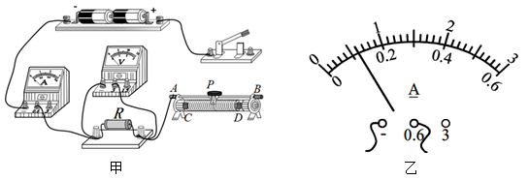
31.在“探究电流与电压的关系”实验中：
（1）请用笔画线代替导线，将甲图中电路连接完整，要求滑片P向B端滑动时，滑动变阻器接入电路的电阻变大（连线时导线不允许交叉）；
（2）正确连接好电路后，闭合开关发现电压表示数为2.8V，电流表无示数，滑动滑片P两表示数均无变化，则故障原因是 ；
实验序号 | 电压U/V | 电流I/A
1 | 0.5 | 0.1
2 | 1 | 0.2
3 | 2 | 0.4
（3）小明排除故障后，移动滑片P到某一位置时电流表示数如乙图所示，此时通过电阻的电流
为 A。若要增大电阻两端的电压，应将滑片P
向 （选填“A” 或“B”）端移动；
（4）实验中测得多组数据，记录如表所示：
分析数据可得电流与电压的关系是： ；
本实验所用电阻的阻值为 Ω。
32.用“伏安法”测量一只小灯泡电阻的实验中：
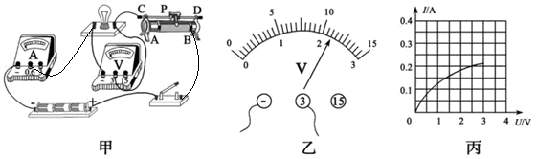
（1）在连接电路时，开关应该是 的；
（2）如图甲，小刚同学连好电路后闭合开关，移动滑片P到某一位置时，电压表示数（如图乙所示）为________V，若他想使电压表示数增大至2.5V，应将图甲中滑动变阻器的滑片P向___________（选填“A”或“B”）端移动。
（3）图丙中的Ⅰ—U图像是小刚根据多组实验数据绘制的，根据图像可得小灯泡两端的电压为2.5V时，流过灯泡的电流是 A，此时灯泡的电阻为_______Ω；
（4）由实验中Ⅰ一U图像发现小灯泡电阻是变化的，影响其变化的主要因素是___________。
四、计算题（33题8分，34题10分，共18分)
33.如图所示，电源两端电压U保持不变，电阻R₁的阻值为6Ω，电阻R₂的阻值为18Ω。当开关S闭合时，电压表示数为 3V。
求：（1）电流表的示数 I
（2）电源两端的电压 U

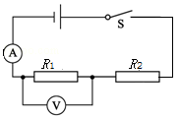

34.某学校锅炉用天然气作燃料给水加热，完全燃烧4.2m³的天然气可以将500kg的水从24℃加热到80℃。已知天然气的热值为4.0×10⁷J/m³。
计算：（1）完全燃烧4.2m³的天然气可以获得多少热量；（2）500kg的水从24℃升高到80℃吸收的热量；（3）该锅炉的效率。

新课 标 第 一 网

X k B 1 . c o m

